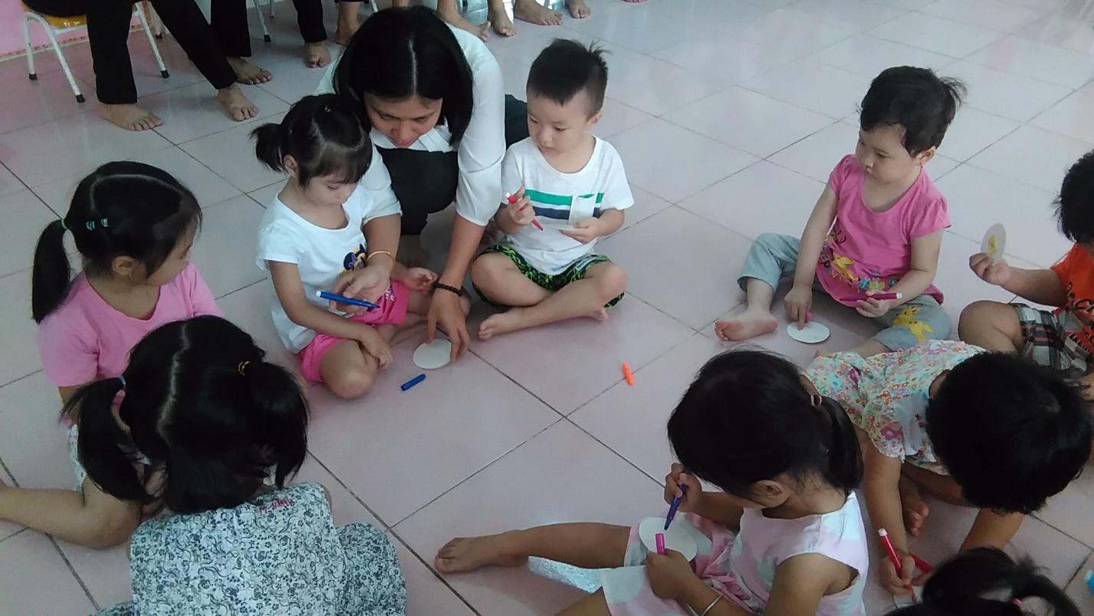

Các bé lớp Mầm 3 vẽ khuôn mặt cười tặng cho bạn cùng chơi.

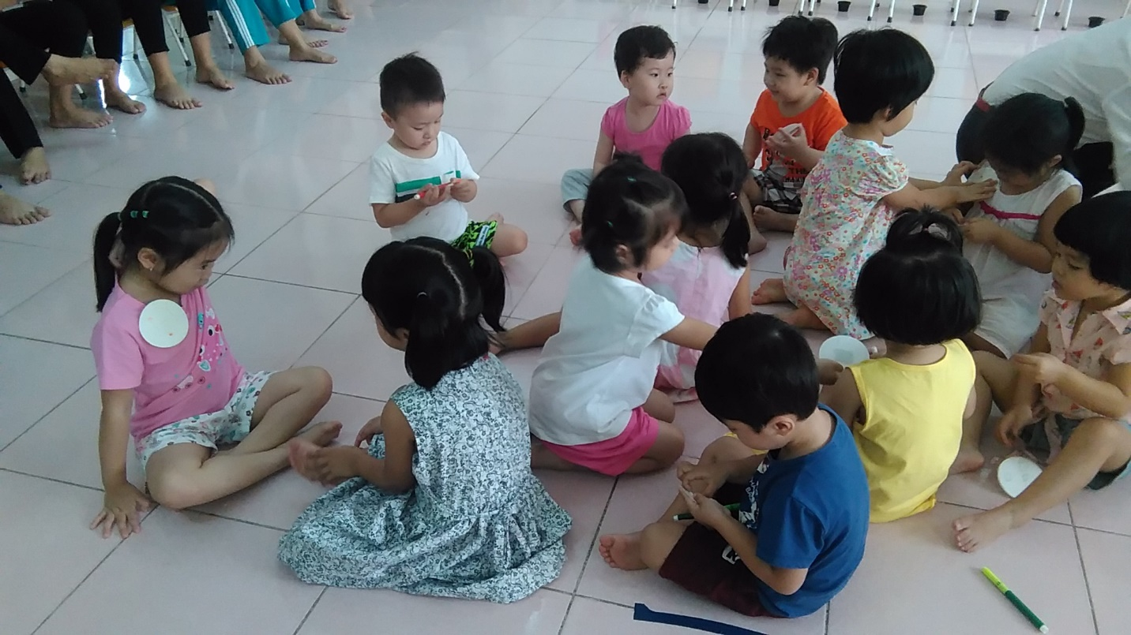
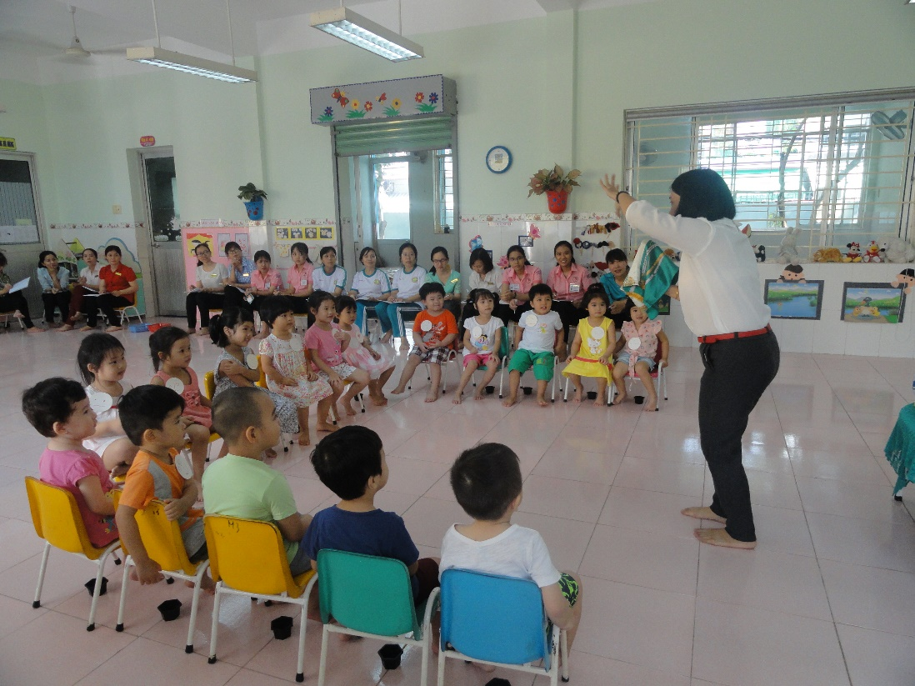

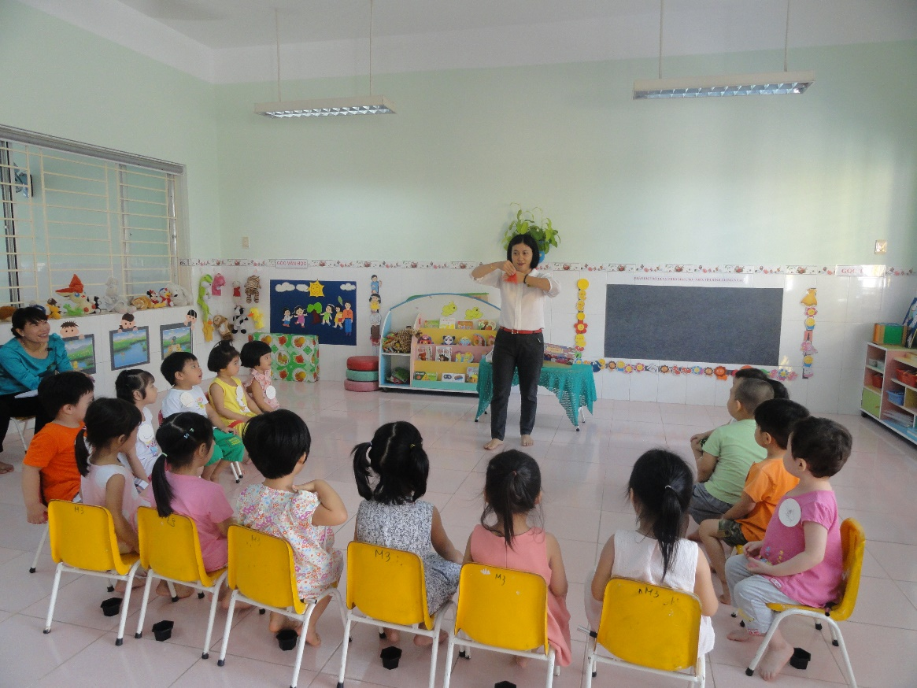
Cô làm ảo thuật với chiếc khăn von cho trẻ xem
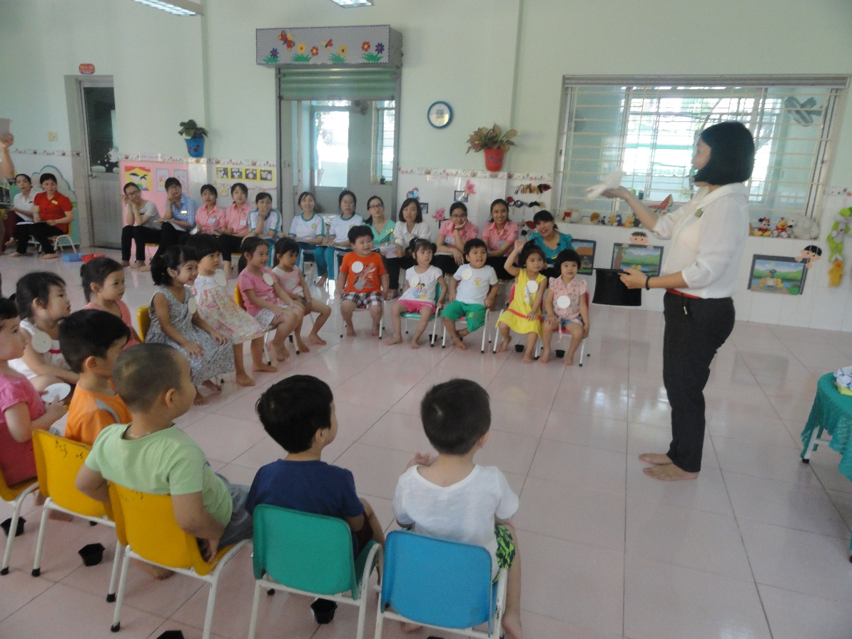

Cô làm ảo thuật với chiếc mũ ma quái - chú chim bồ câu chui ra từ chiếc mũ.

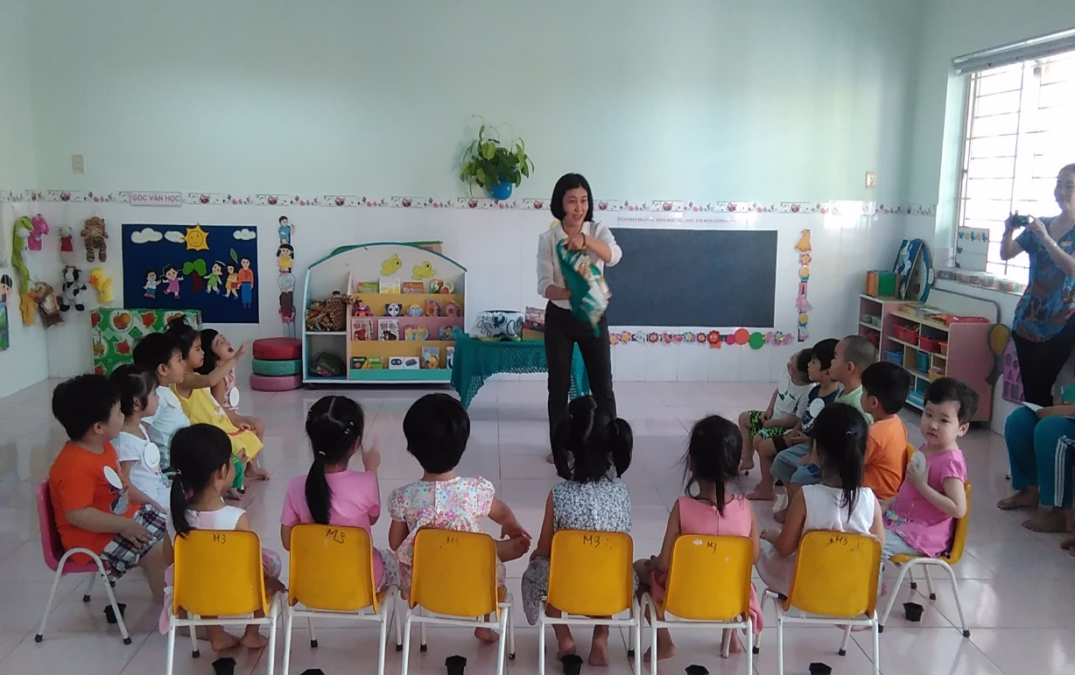

Cô và trẻ làm
ảo thuật chậu không ra hoa
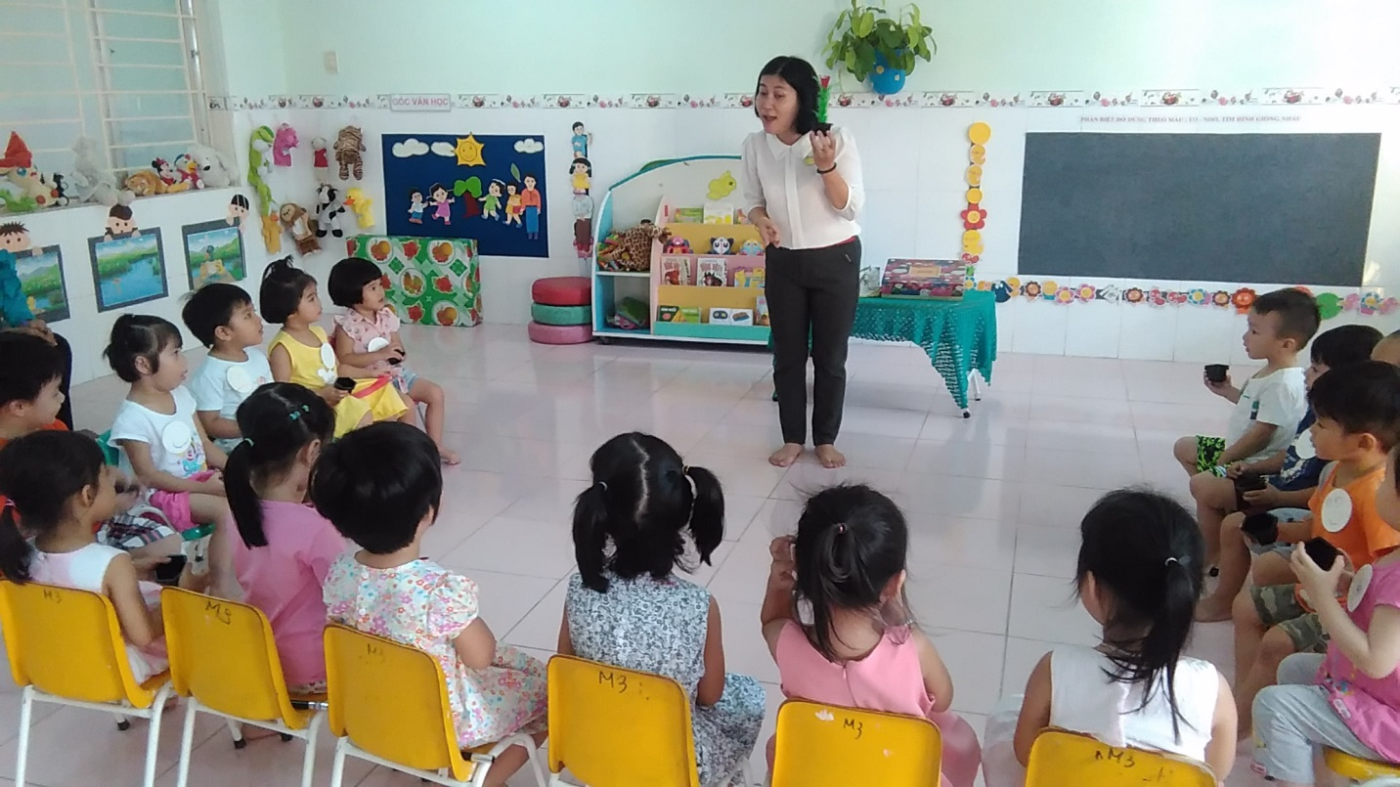

Cô và trẻ làm ảo thuật chậu không ra hoa

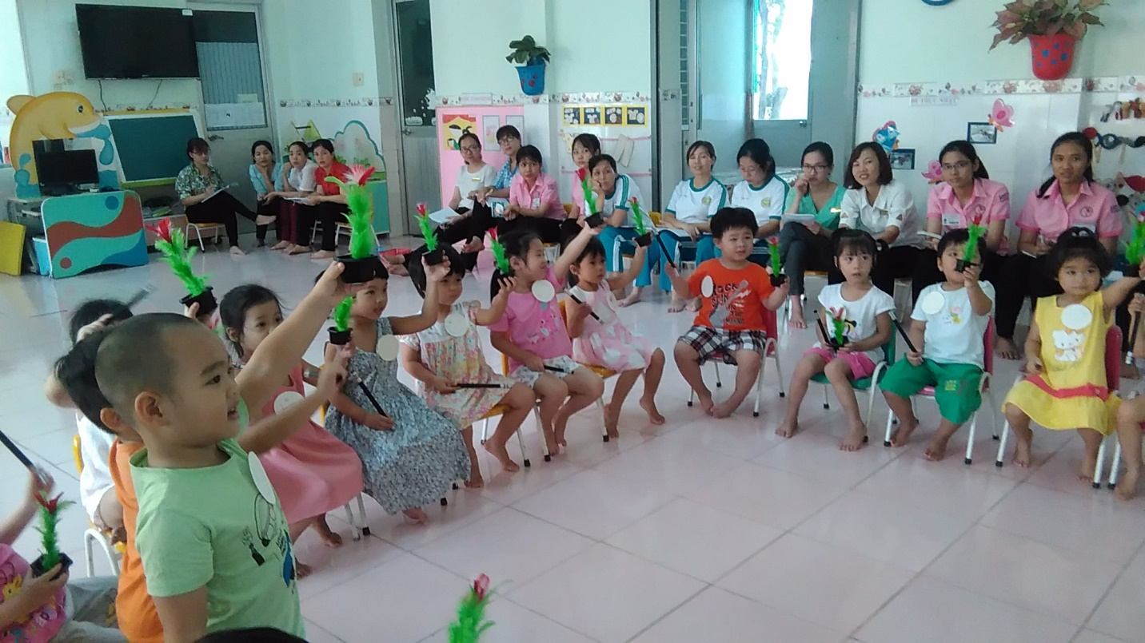
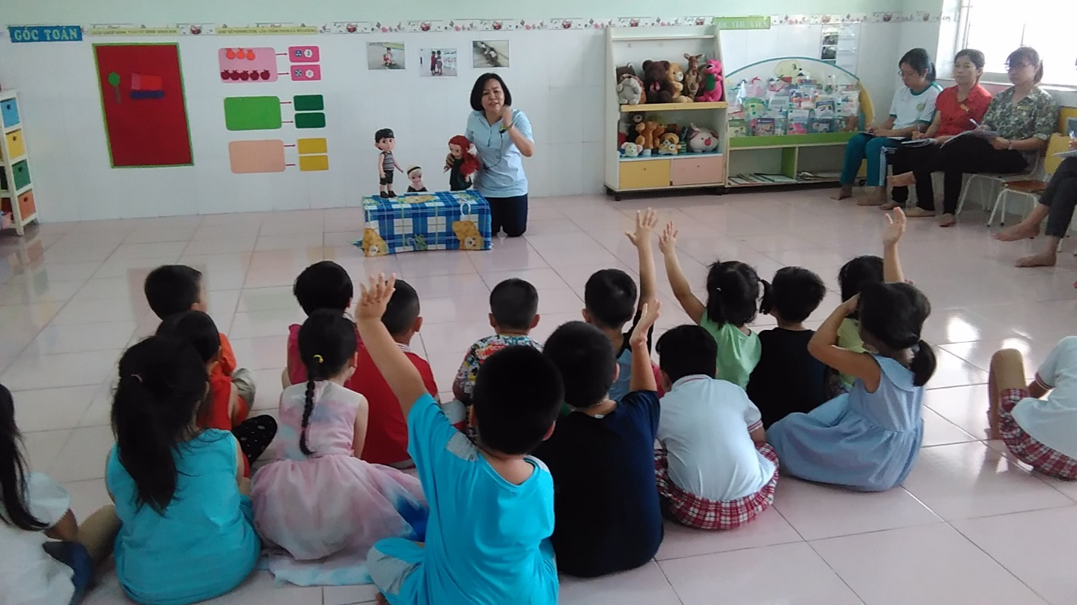
Các bé khối Chồi nghe cô kể chuyện về Ba người bạn.
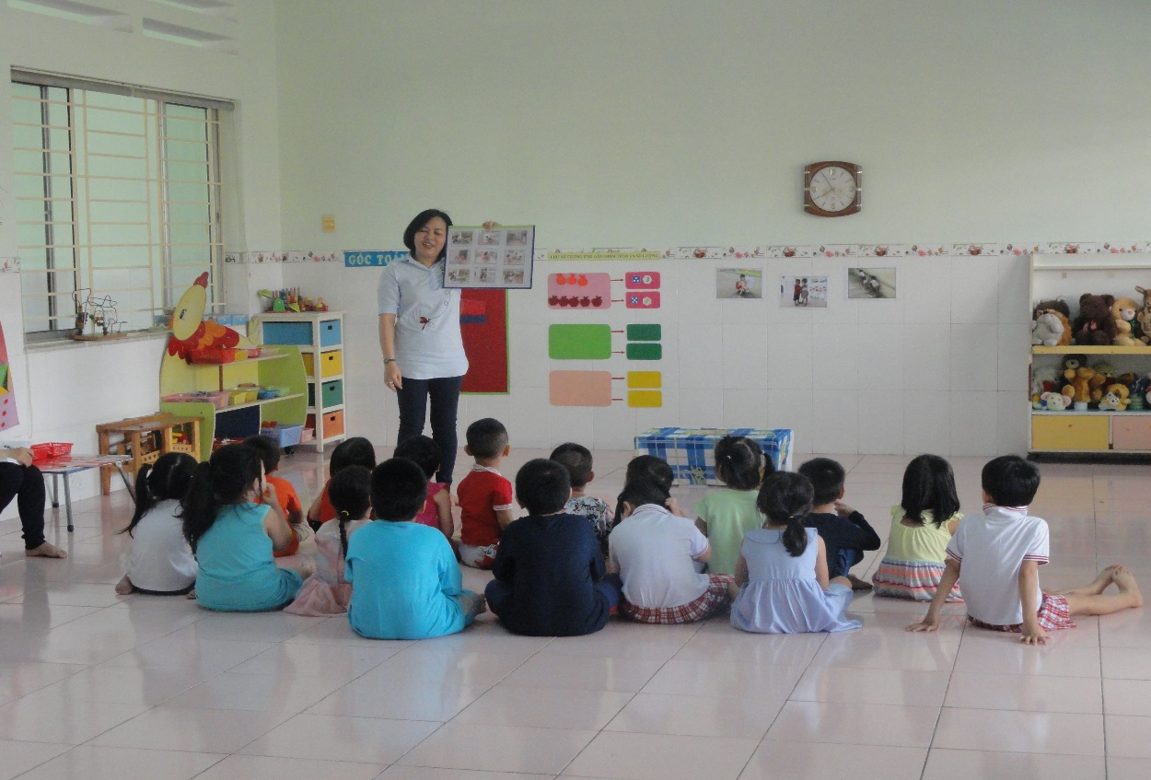
Cô hướng dẫn cho chơi chọn hành vi đúng sai.
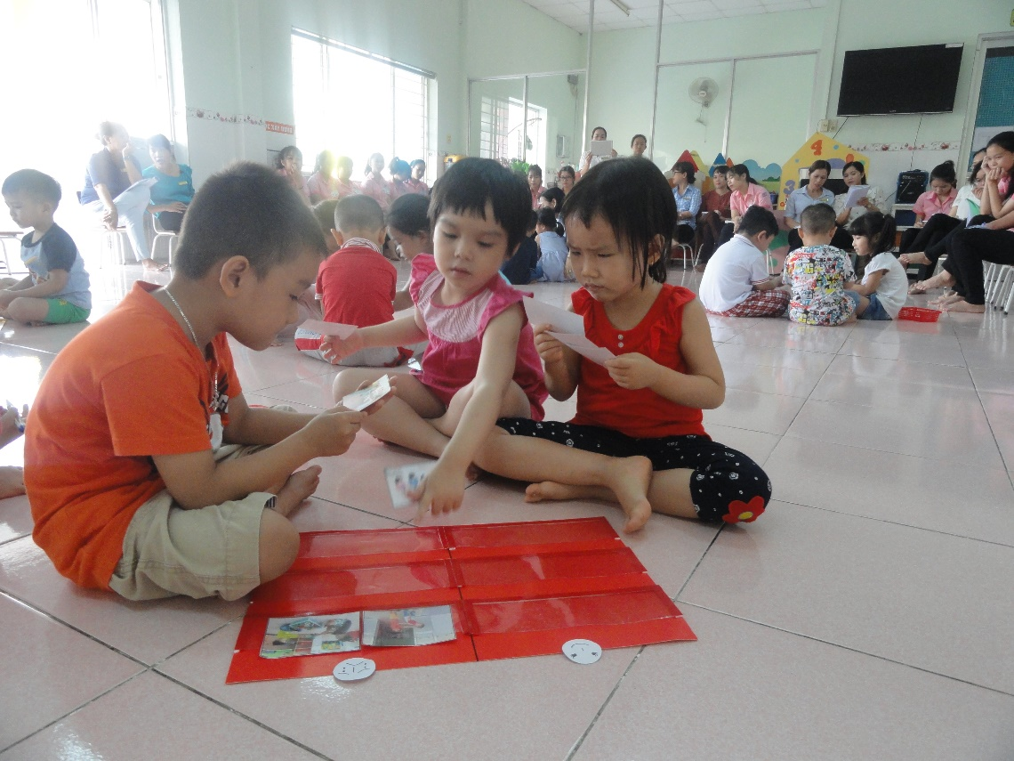

Các nhóm chơi cùng thảo luận và làm theo yêu cầu của trò chơi

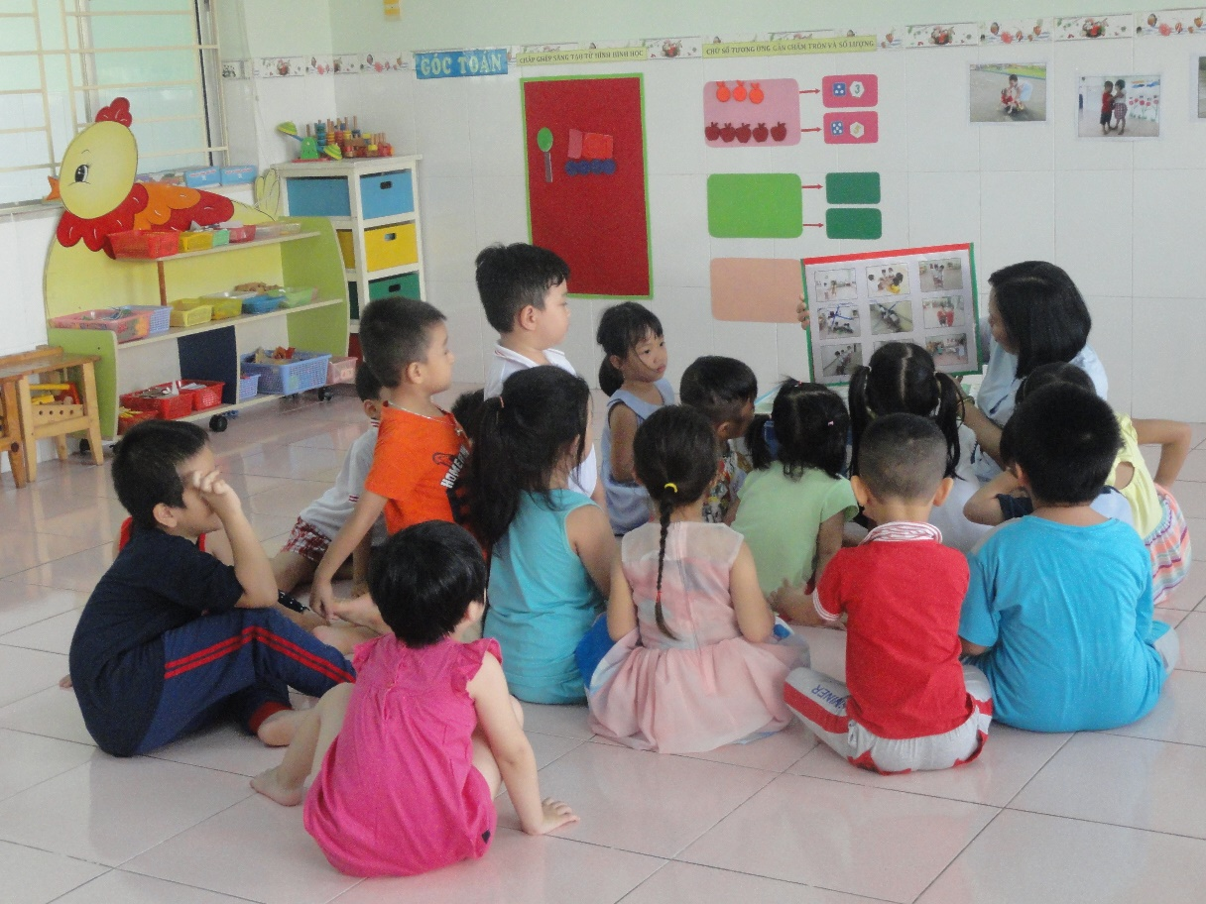

Cô và trẻ cùng trao đổi ý kiến của mình và lắng nghe ý kiến của bạn

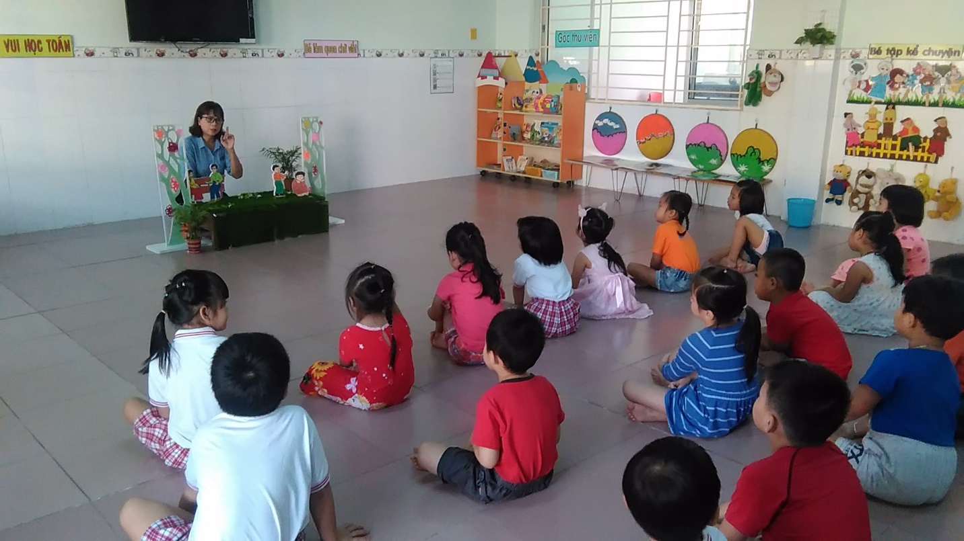
Giờ học của lớp Lá 1- các bé nghe cô kể chuyện
“Ngày nghỉ của Nam”
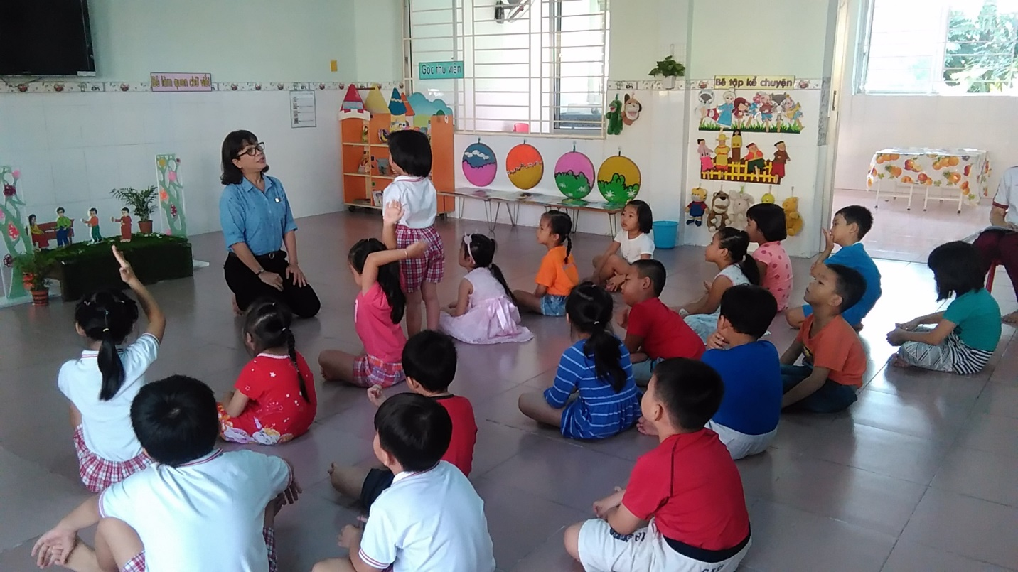
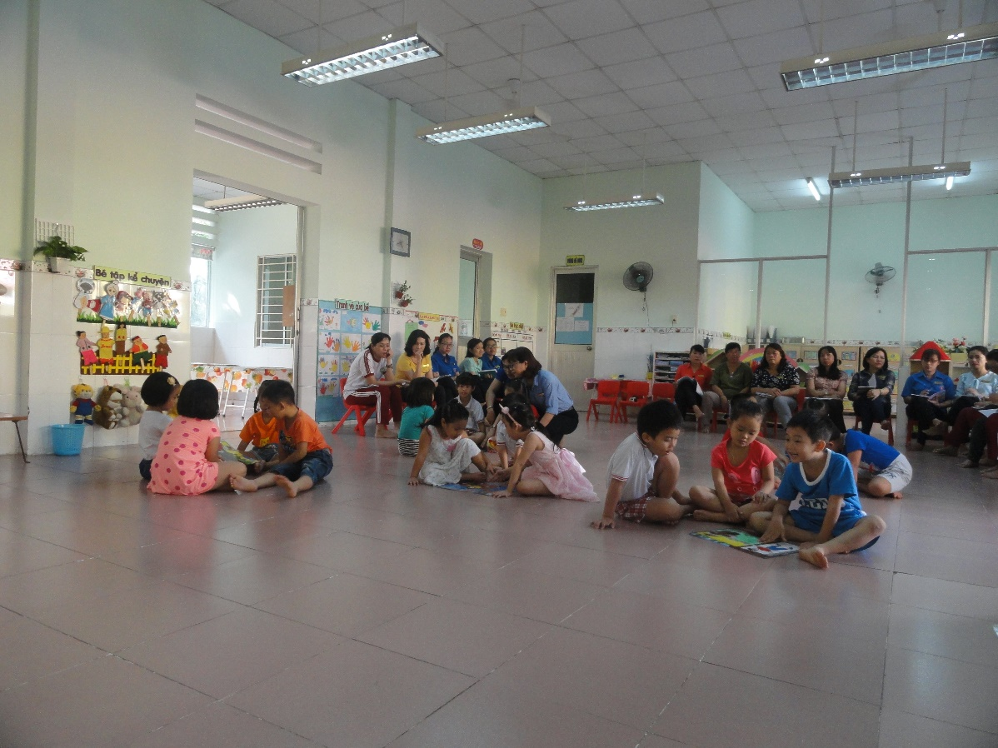

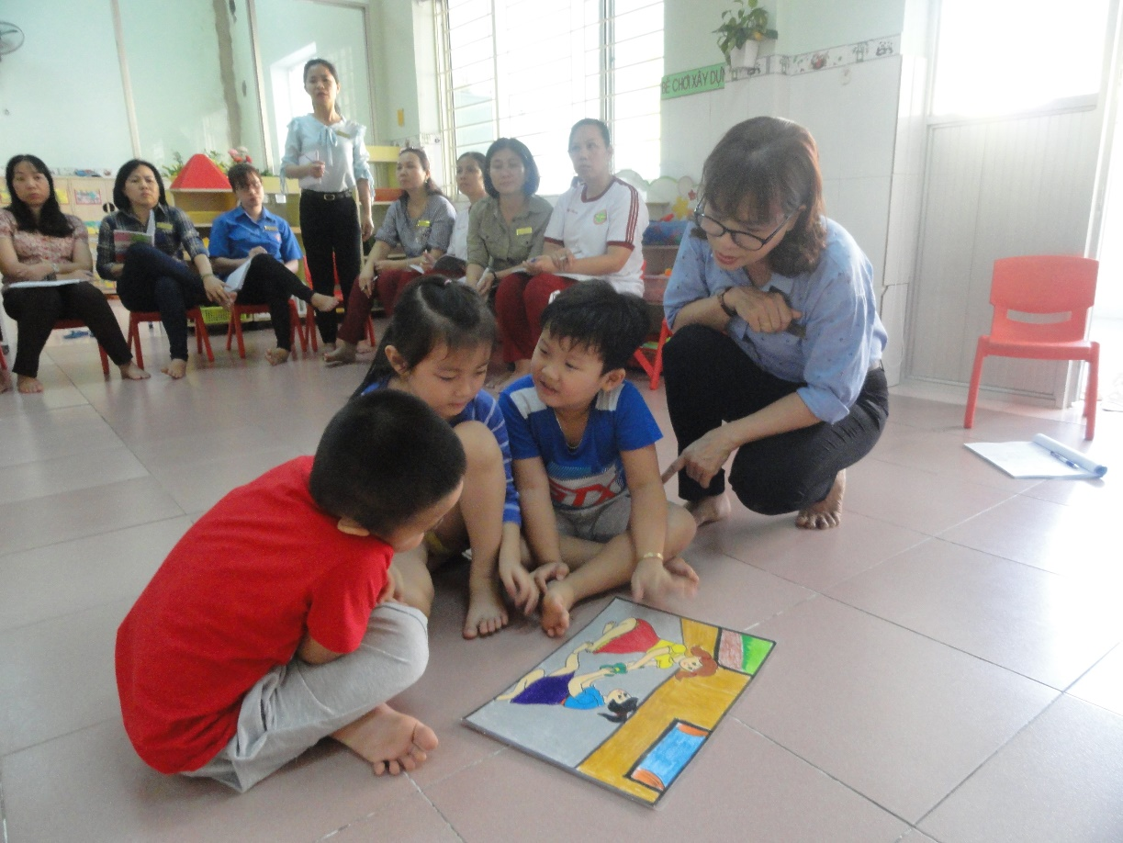

Các bé cùng thảo luận về nội dung bức tranh
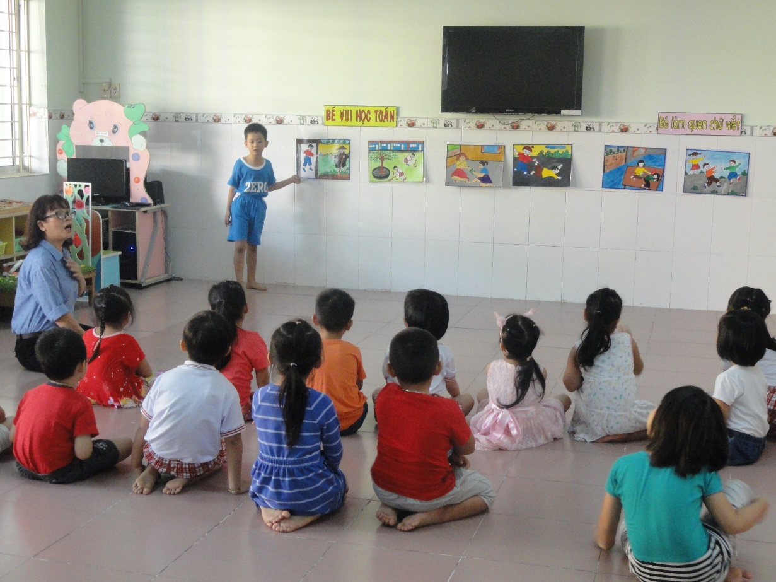
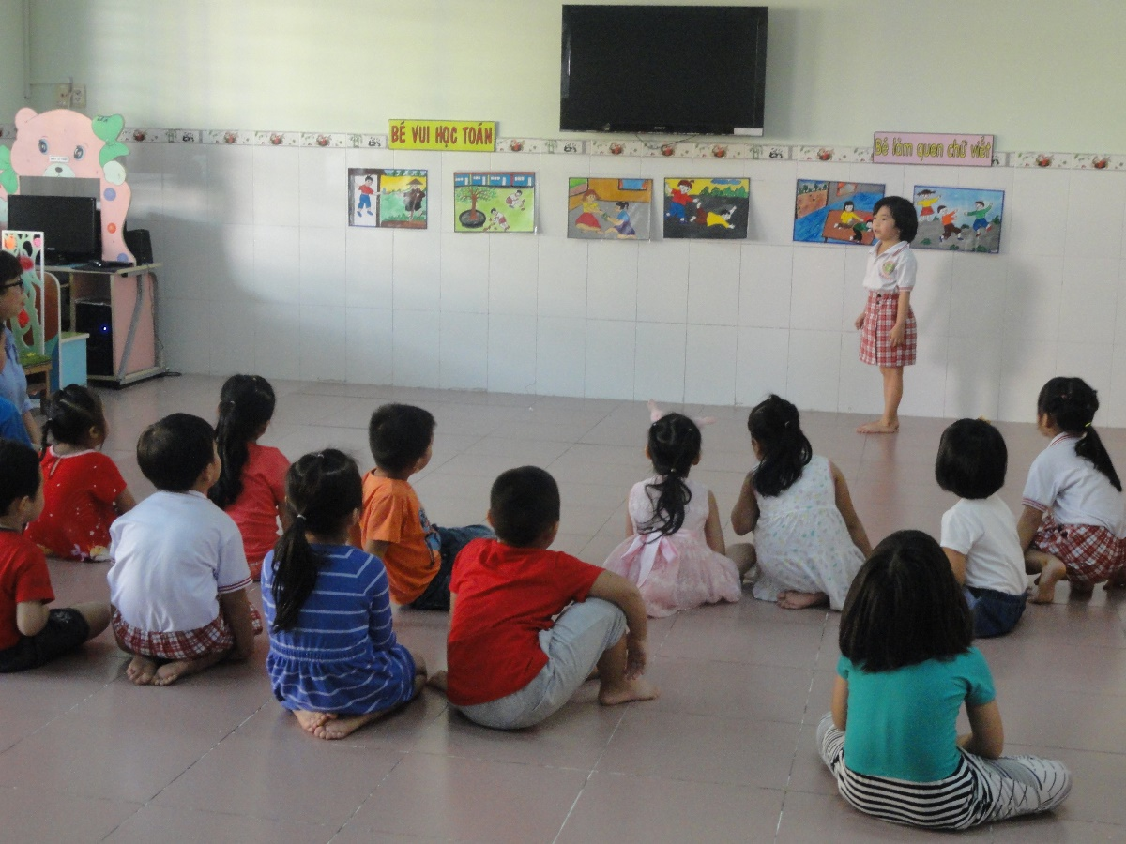

Các bạn trong nhóm nói về suy nghĩ và ý kiến của nhóm

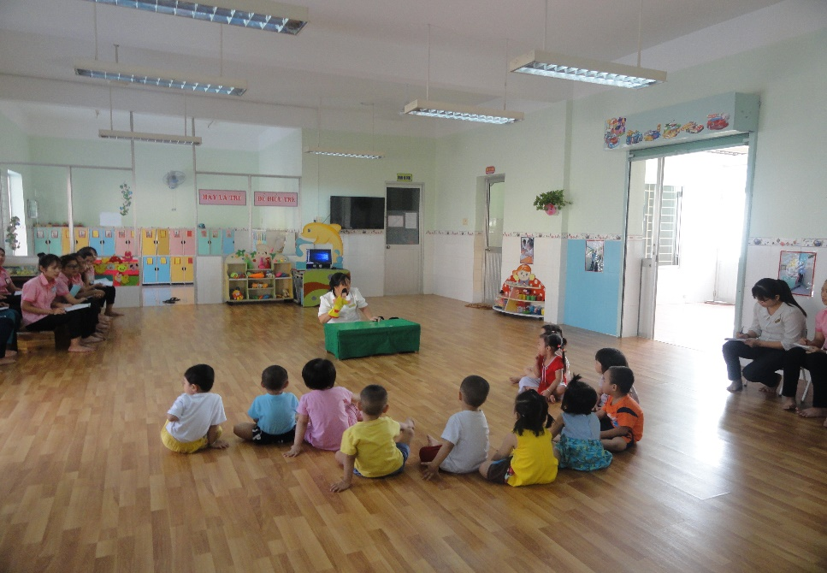
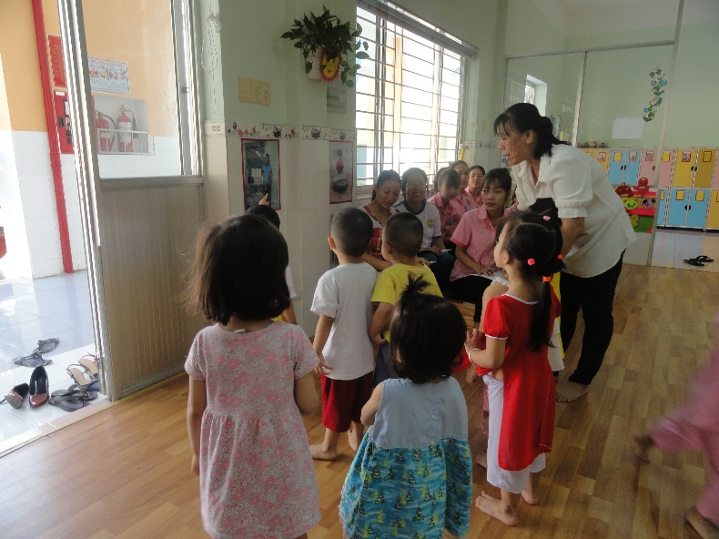
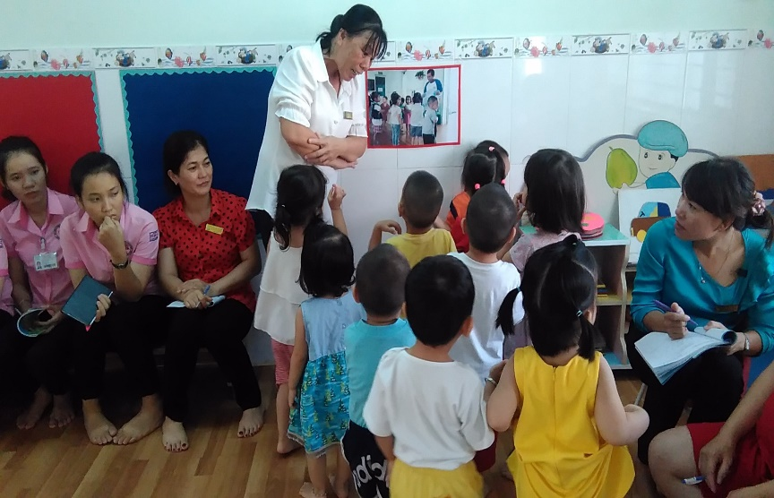
Các bé lớp Gấu Bông (25-36 tháng) cùng cô Kim Chi học cách chào hỏi lễ phép.

